Artigo Científico - Avaliação de Modelos de Classificação para Diagnóstico Fetal com Base em Dados de Cardiotocografia

Resumo
Este trabalho apresenta uma análise comparativa entre três algoritmos de classificação supervisionada: K-Nearest Neighbors (KNN), Support Vector Machine (SVM) e Árvore de Decisão, aplicados a dados de cardiotocografia para prever o estado de saúde fetal. A base de dados utilizada contém atributos numéricos derivados de exames reais, e os modelos foram avaliados com base em acurácia, precisão e revocação. Os resultados demonstraram que os modelos baseados em SVM com kernel linear e árvore de decisão com entropia apresentaram melhor desempenho geral.

1. Introdução
A cardiotocografia (CTG) é um exame de rotina utilizado para monitorar o bem-estar fetal por meio da análise dos batimentos cardíacos do feto e das contrações uterinas. O objetivo deste trabalho é aplicar técnicas de classificação para prever o estado fetal a partir de sinais CTG, classificando-os em três categorias: normal, suspeito e patológico.

2. Referencial Teórico
KNN: O algoritmo dos k vizinhos mais próximos classifica uma instância com base nas classes mais comuns entre seus vizinhos. É uma técnica não paramétrica e baseada em distância, geralmente Euclidiana. A escolha de k afeta diretamente o viés e a variância do modelo.
SVM: A máquina de vetores de suporte constrói um hiperplano que separa as classes com a maior margem possível. Pode usar diferentes kernels, como linear e radial (RBF), para lidar com separações não lineares. O modelo busca maximizar a margem entre classes, sendo robusto a outliers.
Árvore de Decisão: Divide os dados em uma estrutura hierárquica baseada em regras de decisão. Utiliza métricas como índice de Gini ou entropia para selecionar os atributos que melhor separam os dados em cada nó da árvore. São fáceis de interpretar e não requerem normalização dos dados.

3. Metodologia
A base de dados foi obtida da UCI Machine Learning Repository e importada no formato Excel. Foram removidas colunas textuais e registros incompletos. As colunas foram limitadas a atributos numéricos. Os dados foram divididos em 70% para treino e 30% para teste utilizando o método train_test_split com estratificação por classe. As métricas utilizadas para avaliação dos modelos foram:
- Acurácia: proporção de acertos totais
- Precisão: proporção de predições corretas entre os positivos previstos
- Revocação: proporção de casos positivos identificados corretamente
A Figura 1 mostra a comparação entre as acurácias dos modelos. A Figura 2 apresenta os valores de precisão e revocação lado a lado. A Tabela I consolida as três métricas.

4. Resultados
KNN: Melhor desempenho com k = 5 (acurácia 81,19%, precisão 80,22%, revocação 81,19%). A performance caiu com valores de k mais altos devido à perda de sensibilidade em relação a pequenas variações no conjunto de dados.
SVM: O kernel linear teve excelente resultado (acurácia 98,43%) e conseguiu classificar corretamente quase todas as instâncias. Em contrapartida, o kernel RBF teve desempenho fraco ao classificar as classes 2 e 3, com precisão de apenas 60,68%.
Árvore: A versão com entropia teve desempenho muito próximo ao SVM linear, com acurácia de 98,12%. A versão com Gini também se destacou.
Figura 1 - Acurácia dos modelos testados
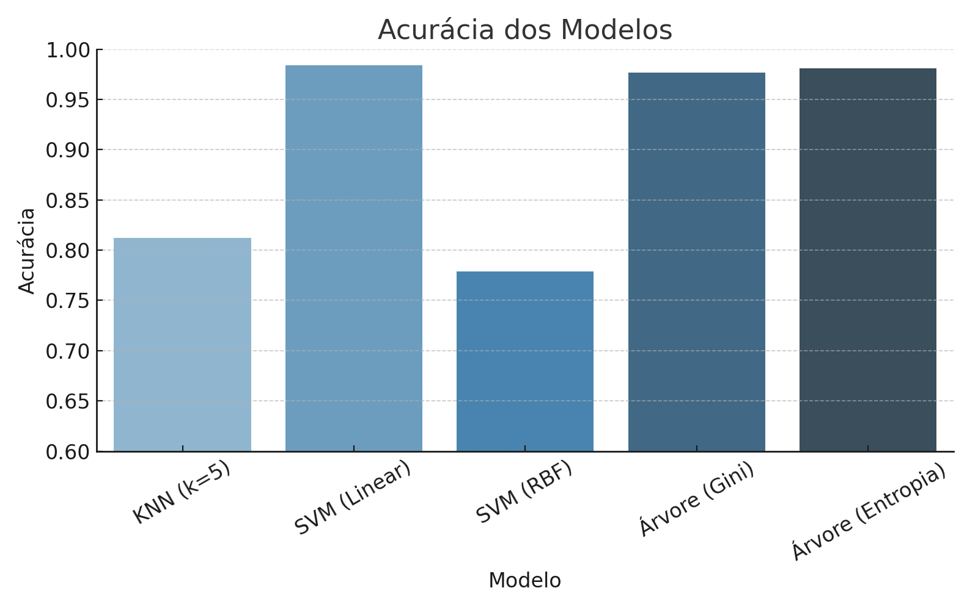
Figura 2 - Precisão e Revocação dos modelos
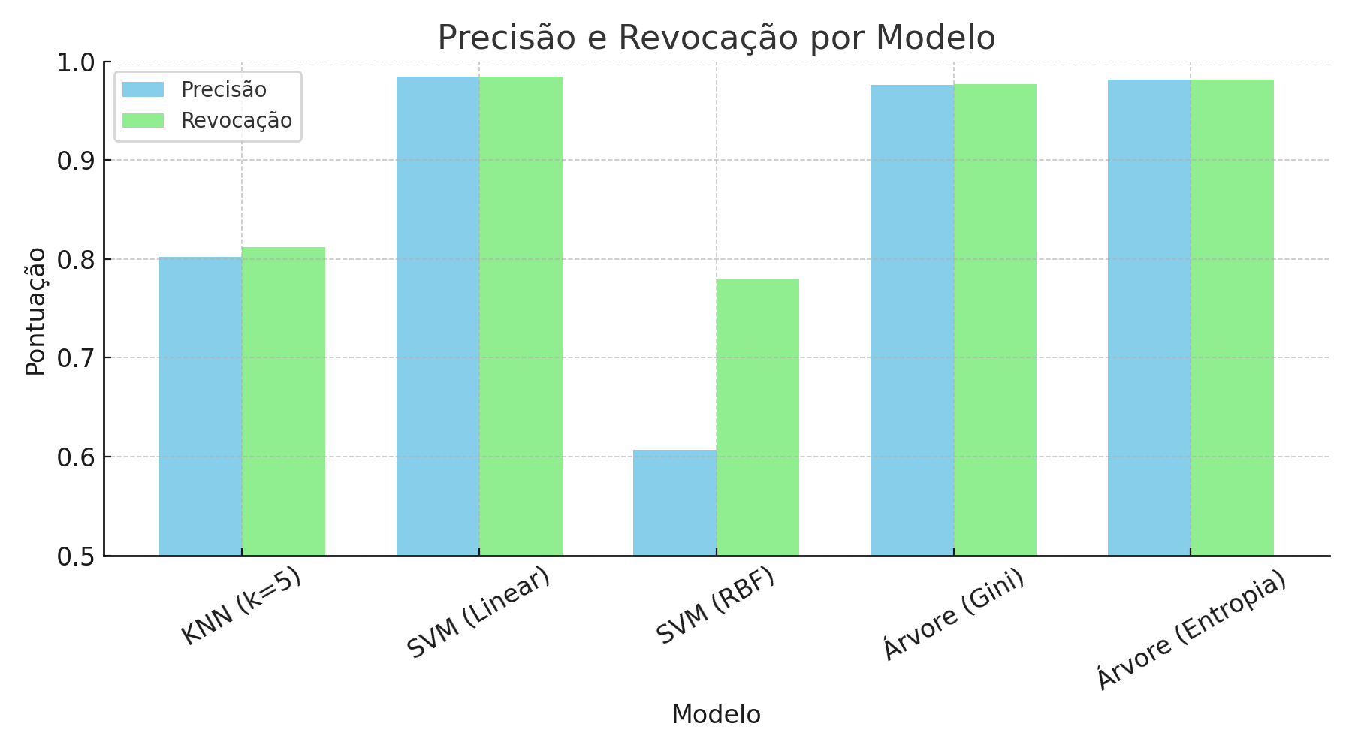
Tabela I - Métricas por modelo
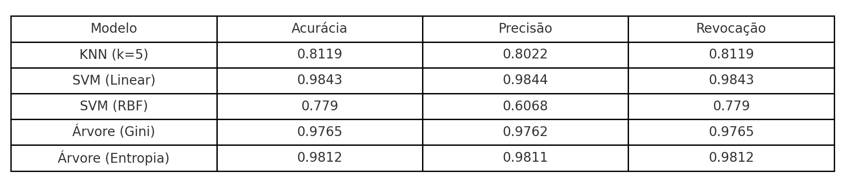

5. Conclusão
Os resultados indicam que SVM com kernel linear e árvore de decisão com entropia são os mais indicados para aplicações de diagnóstico fetal com CTG, dada sua alta acurácia e capacidade de identificar corretamente as três classes. O modelo com menor desempenho foi o SVM com kernel RBF, que não conseguiu distinguir as classes menos frequentes.

6. Referências
- Li, J., Liu X. Fetal Health Classification Based on Machine Learning. ICBAIE 2021.
- Oliveira CA, Sá RA. Cardiotocografia anteparto. FEBRASGO, 2018.
- UCI Machine Learning Repository. Cardiotocography Data Set.

